CBP 入门攻略
张学坤z00136021

CBP 入门攻略 1
第一部分 解码 2
1.1消息格式介绍 2
1.2日志关键字 2
1.3消息解码过程 2
1.4问题 4
第二部分 计费要素求解 5
2.1日志关键字 5
2.2计费要素求解的主要过程 5
第三部分 分流控制 9
第四部分 定期事务 11
4.1定期事务日志关键字 11
4.2定期事务的类型 11
4.3定期事务处理步骤 11
4.4其他 12
4.5问题分析 12
第五部分 鉴权处理 13
5.1日志关键字 13
5.2涉及的方案号 13
5.3涉及的代码入口文件 13
5.4鉴权内容项 13
5.5问题分析 14
第六部分 产品识别和批价 16
6.1日志关键字 16
6.2首先看下要批价的业务用量 16
6.3免费资源的处理（策略类型为72） 16
6.4批价处理过程 16
第七部分 入账机制 18
7.1入账总体流程图 18
7.2 重要的概念 18
7.3 重要tag含义说明 19
7.4 入账关系查找 21
7.5 其他说明项 22

第一部分 解码

1.1消息格式介绍
Diameter消息头格式：
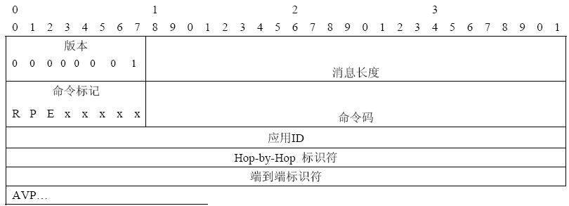
Avp格式：
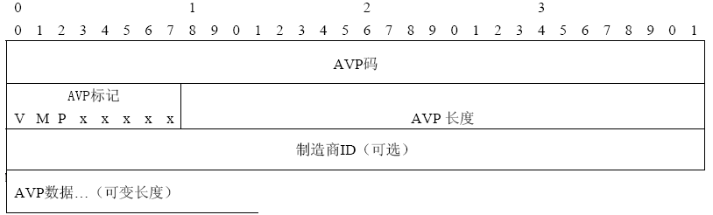

1.2日志关键字
********* CBE: Enter decode diameter message, MsgNo = 1 *********

1.3消息解码过程
在GT3K\AutotestTM\WIN AW\config\StandardDataDict.xml中定义了我们AutoTest中的avp，这里我们可以查找每个avp的avpcode，然后从码流中读取出该数值。
示例：
从呼叫的码流中截取了一段：从其中找出cc-time的值来：
第一步，到StardDataDict.xml中找到cc-time的定义，发现avpcode=420
40 00 00 28 00 00 01 C2 40 00 00 0C 00 00 00 00
00 00 01 BC 40 00 00 11 31 33 33 31 30 31 30 31
30 00 00 00 00 00 01 B7 40 00 00 0C 00 00 00 00
00 00 01 1A 40 00 00 0F 62 69 6C 6C 69 6E 67 00
00 00 01 B5 40 00 00 14 00 00 01 A4 40 00 00 0C
00 00 01 68 00 00 03 69 80 00 02 50 00 00 28 AF
00 00 4F 4C 80 00 02 44 00 01 3C 68 00 00 4F 70
80 00 00 19 00 01 3C 68 30 30 38 36 31 33 33 31
30 31 30 31 30 00 00 00 00 00 4F 71 80 00 00 19
00 01 3C 68 30 30 38 36 31 33 33 31 30 31 30 32
30 00 00 00 00 00 4F 72 80 00 00 10 00 01 3C 68
第二步：计算下420的16进制值为01 A4
第三步：在码流中搜索01 A4找到了对应的avp然后按照上面对avp格式的描述找出该avp的数值为0168计算下为360，即本次我们请求的业务量为360s。

我们计费事件用的要素是tlv，怎么转换得 ？
我们上报的是360，那么这个s是怎么来的？

根据计费的源事件和avpcode 到avpcoding查找结果如下：（呼叫的源计费事件为12101）：
Avpcoding：
Command: f 12101 420
0%---------------25%-----------------50%----------------75%---------------100%
******************************************************************************
NODEKEY 5
UPPERNODEKEY 4
AVPCODE 420
APPTYPE 1
AVPSEQUENCE 1
AVPLEVEL 2
EVENTID 12101
REPEATNO 1
TAG 1080
ISREQUIRED 0
AVPMODE 0
VENDORID 0
LASTUPDATETIME 2008-03-26
00:00:00
SPECIALINDEXFIELD 0
CONDITIONEXPRKEY 0
IFVALUETYPE 0
IFVALUE
ELSETYPE 0
ELSEVALUE
Find Count=1 No.1 to No.1
解码的结果就是一堆tag。可以到日志中看下，解码的日志关键字为：
********* CBE: Enter decode diameter message, MsgNo = 1 *********
********* CBE: Exit diameter message decode,MsgNo = 1,result success *********

第二个问题，
到tag_dict中搜索一把：
Command: f 1080
0%---------------25%-----------------50%----------------75%---------------100%
******************************************************************************
TAG 1080
DATATYPE 2
MAXLENGTH 4
TAGTYPE 16
VALIDRANGE 0
INTERMEASUREID 1
OBJKEYCOMATTR 0
GETFUNCTIONKEY 0
STATUS 1
STATUSUPDATETIME 2006-05-30
09:33:24
TAGCODE I_iSRV_RequiredCallDuration
NULLFLAG 1
DEFAULT_VALUE
RESERVE3 -1
RESERVE4 0
RESERVE5 0
RESERVE6 0
RESERVE7 0
RESERVE8 0
RESERVE9 0
RESERVE10 0
Find Count=1 No.1 to No.1

本身码流中的数据是不带单位的但是我们的tag其实是有单位的，就是intermeasureid中指定的数值，本例中为1（即秒）。这个需要与scp进行约定，默认认为请求业务量scp上报的就是s。还有tag的长度，tag的code，从code我们不难看出，这是个请求的业务用量。

1.4问题
事件是怎么得到的？
本次B83cpc004有个新需求中，有个费率是0.0025元，是如何处理的？（注：目前系统是不吃浮点数运算的）

第二部分 计费要素求解

2.1日志关键字
********* CBE: Enter element soluting,MsgNo = 1 *********

2.2计费要素求解的主要过程
计费要素求解主要包括三个方案号：
方案号1：常用tag赋值
方案号 2：号码分析
方案号 3：业务用量赋值

方案号1：看了下B844版本的日志，就走了一个文件1001_ChinaTelecomDCCInitial.csf，这个文件比较简单主要就是：
- 计费时间的赋值（tag 1084计费事件的时间，一般为系统上报，不上报，去当前时间，相关的还有tag 1044批价时间，取系统时间）
- 不上报申请业务用量时候，如何取值（不上报从控制参数取值）
代码描述是这样子的：
if (tag.I_iSRV_RequiredCallDuration == 0)
{
tag.I_iSRV_RequiredCallDuration = ctrl(UVSSystemParameterList,108002121) + ctrl(UVSSystemParameterList, 108002122);
}
里面有个简单的函数ctrl，这个函数怎么看？怎么看控制参数的值？
- 主被叫号码相关信息的赋值
- 主被叫流程标志位（tag 17010 =2 主叫，tag17010=12被叫）
描述的几个tag还是比较重要的，大家最好能够记住。

方案号 2 号码分析
日志关键字
****** Enter process schema,schema_id = 2, seqno = 210 ******
****** Enter process schema,schema_id = 2, seqno = 211 ******
seqno不同，其中210表示主叫号码分析，211表示被叫号码分析。
这一步主要涉及的代码为1002*.csf
主叫号码归属地分析：
开始
匹配号码前缀表，syspkey=0
匹配本国国家码
剥离国际前缀
剥离国家码
码
映射国内号首表
结束
是
是
映射国际号首表
成功得到归属信息
匹配号码前缀表，syspkey=2
剥离国内前缀
码
失败，流程终止
码
是

主叫号码拜访地分析：
开始
匹配号码前缀表，syskpkey=0
成功，剥离国际前缀
区配本国国家码
成功，剥离本国国码
映射国内交换机地址和区号映射表表列表
映射国际交换机地址和区号映射表表列表
成功，映射得拜访地信息
失败，流程终止
退出
退出
控制参数取值
被分析号码为主叫vlr number
被分析号码为Msc Address
0
1
成功
失败
失败
失败
失败
成功
成功
成功

号码分析可能已经比较混乱，在这里不再做详细的描述，后续可以专门整理一个文档来讲解下号码分析。
号码分析常用tag说明：
10001 主叫方号码
10002 主叫方归属的运营商号码
10003 主叫归属地区
10004 主叫漫游地区
10005 主叫省份
10006 主叫漫游省份
10014 主叫拜访的VLR
==
10101 被叫方号码
10102 被叫运营商
10103 被叫归属区
10104 被叫漫游地区
10105 被叫省份
10106 被叫漫游省份
10114 被叫拜访地

代码中涉及的几个简单函数说明：
call("8021_ChargingNumberCutCountryCode.csf"); 调用某个文件，按住ctrl点击鼠标左键可以进入该文件。
isExistTag(tagid.P_H_RealCalledPartyNumber) 是否存在某个tag
GetSubkeyFromNumService(tag.I_sDCI_ChargedServiceNumber);根据计费方号码查找用户键值
MSISDNHomeAreaAnalyze归属地分析
tag.I_sNUM_CallingNumber matchset (NUMPREFIXLIST, 1)
tag.I_sDCI_ChargedServiceNumber cut (ctrl(108002000,108002001));
号码分析，与业务联系比较紧密，以上只是描述了大致的流程，大家在测试的时候可以对照着代码仔细察看下具体的实现。

本次B844新增了一个大本地网的功能，为什么被叫第二个消息才能取到cellid？

方案号 3 业务用量赋值
前面做了那么多无非就是想知道业务用量，比如长途呼叫有两个业务用量，漫游有三个业务用量（可能哈）。
日志关键字：
****** Enter process schema,schema_id = 3, seqno = 210 ******
涉及的代码位置：
1004*.csf
主要是根据前面分析出来号码的一些国家码，地区号，漫游位置等等来对用户的各个业务用量进行一些赋值。
这里牵扯到一个分析方式VH，这个我就不描述了，主要是这个东东太高深了，智商有限，研究不了。

第三部分 分流控制
计费要素求解完了，就进入了我们常说的分流，怎么分？
日志中
select * from Flow_Module_List where ModuleID = 8 and EventID = 2101。。。
内存库中的数据：
Command: f 8 2101
0%---------------25%-----------------50%----------------75%---------------100%
******************************************************************************
MODULEID 8
FLOWRULEID 20
APPLYTIME 2000-01-01
00:00:00
EXPIRETIME 2037-01-01
00:00:00
EVENTID 2101
PRIORITY 2
FLOWCONDEXPRKEY 0
DESTTYPE 7
DESTSERVICENAME VoiceOnlineChargeService
DATASTORE_ID 0
TABLEID 0
NEXTFLOWTYPE 0
DESTEXPRKEY 0
DESTFUNCTIONID 1329
Find Count=1 No.1 to No.1
可以看到系统会调用VoiceOnlineChargeService这个函数，这个函数到底做了哪些内容？
CVoiceOnlineChargeFlowCtrlInterface.dllfunc()中调用：
pFlowCtrlProcess->process()：
ProcBeforeRestore（）
processInvokeFlowCtrl()：
processCCInitial()：
鉴权cRACallAppObj.authenticate()：首先CIFRAImpl::auth中调用业务的动态库函数DllSetCommInfo::dllFunc，这个函数中中执行9000方案号。策略类型为74的鉴权策略不再使用。
预算：
CheckCallRemoteServiceResult;
budgetPart();
预留：
CheckCallRemoteServiceResult;
reservePart();
processCCUpdate()：
Voice_Update_DebitPart:
Voice_Update_ReservePart
processCCTerminate():
debitPart();
ProcBeforeReponse（）
也就是说这个函数进行了主控，大家可以从日志中看下这个函数的开始位置和结束位置，不难发现这点。

第四部分 定期事务
定期事务，张磊同学整理的一个文档已经非常的详细，大家可以看那个，这里只做个简单的描述没有的同学可以找我要下。

4.1定期事务日志关键字
********* CBE: Enter ScheduleEvent of message[1], subscriberkey is 6101010 *********

4.2定期事务的类型
- 批量定期事务：
每天零点（控制参数控制108006000，可进行偏移）平台扫描当天批量流程没有处理，则启动。平台会扫描1709 SEVENT_FLOW_CTRL，以当日零点为执行时间扫描该表。查询定期事务执行的状态。
执行定期事务的容器可以配置多个（控制参数），配置多个的时候，哪个用户在哪个容器中执行，如何确定呢？用户键值取模运算。
- 通用定期事务：周期性的任务（CBE_CYCLETASK/ CBE_CYCLETASKSTAT）
- 实时消息触发的：DCC/IDL

4.3定期事务处理步骤
- 帐期切换
日志关键字****** SYS: Enter switch account[710101000]'s billcycle ******
几个重要的标志位：
CBE_ACCOUNT_DYN(3332)表中的INTERFLAGSET，第二位帐期指针，第三位出账标志位，第5,6位当前日期
ACCOUNTTYPE(20016)表中的BILLCYCLEBALSWITCH，0，帐期切换时清零；１继承
- 累计切换
- 事件收集
日志关键字“dllcollect“
[DllCollectionExtension::dllFunc]step.1 Get Basic Event Collecting.
[DllCollectionExtension::dllFunc]Get BasicEvent Collecting Result:
[DllCollectionExtension::dllFunc]step.2 CHG Append Collecting.
[DllCollectionExtension::dllFunc]CHG Append Collecting Result:
[DllCollectionExtension::dllFunc]step.3 CHG Audit Collecting.
[DllCollectionExtension::dllFunc]step.4 CHG Filter Collecting.
[DllCollectionExtension::dllFunc]step.5 CHG Sort Collecting.
[DllCollectionExtension::dllFunc]Finish Collecting logic.
[DllCollectionExtension::dllFunc]The Whole Event List:
[DllCollectionExtension::dllFunc] exit.
都会收集哪些事件上来呢？收集上来是如何排序，分组的？
收集产品订购表（TS_PRODUCTORDER）赠送产品表TC_PRSTPRODORD
收集EVENTSTORE_SU(1708)记录（NEXTSPRINGTIME大于当前时间）
收集全局优惠策略
收集rebate表记录
收集欠费事件（欠费事件是直接写物理库的）
事件的排序：
事务分组号：事件的执行顺序存在控制参数（108060000, 109004）来控制 各个事件的执行顺序，默认执行顺序为ABCDE，A/B/C/D/E依次为：欠费事 件、全局优惠、分期回赠、后付费期初赠送、产品租费。
是否作为事务：欠费事件、全局优惠、分期回赠、后付费期初赠送固定作为一个事务来执行，产品是否作为一个事务执行需要在 BMP的周期性产品组主表中进行配置。
组内分组号：在周期性产品组从表中配置了组内分组号，序号越小执行的优先级越高；
- 事件执行
租费计算说明
租费计算模版为1889模版，涉及到的csf文件主要是1502*.csf，这个文件几乎包含了所有的租费计算方式，如：月租日收，下半月订购按半月收租，灵活月租，前ｎ个周期免租等等，具体的计算方式大家可以看下代码实现，在此不再描述。

4.4其他
定期事务主要是平台的一些东西，可能要想深入了解下其中的机制还是有点困难，但是呢，它的输入我们是很明确的，基本上就两个：时间（帐期，周期等），属性（产品属性，用户属性等）

4.5问题分析
离线话单非本帐期（前帐期扣费方式以及话单方式）
- 这个涉及帐期切换的问题，帐期切换大家都比较清楚了，在此不再描述
- 扣费方式，最后经确认扣费应该为扣当前帐期的AMOUNT和LASTBILLCYCLEBAL字段
我们以前的用例都是先做个定期事务，做个帐期切换，然后再生成个离线话单。其实这是没有必要的，我们要测试的仅仅是跨帐期的情况，没有必要先去做个帐期切换。那么这就要求我们把测试数据构造好：主要涉及CBE_ACCOUNT_DYN(3332)表数据的构造，首先它必须有当前帐期的数据和前帐期的数据（注意INTERFLAGSET字段的正确性），这里需要明确下取起前帐期数据的方式：取当前帐期生效时间的前一点点时间，即该进时间进入了前帐期，然后取帐期的ID,所以这就要求我们把当前帐期的生效时间设置正确，即上个帐期的结束时间。

第五部分 鉴权处理

5.1日志关键字
********* CBE: Enter authentication of subscriber[6101010] *********

5.2涉及的方案号
9000
****** Enter process schema,schema_id = 9000, seqno = 210 ******

5.3涉及的代码入口文件
1005*.csf
if (tag.I_iSYS_StandardEventSubtype == SubEvent_MO)
{
//鉴权对象识别
call("1014_CallingAuthObjectIdentify.csf");
//业务申请方鉴权
call("1015_CallingSrvApplicantAuth.csf");
//计费方鉴权
call("1016_CallingChargeUserAuth.csf");
//付费方鉴权
call("1017_CallingPayerAuth.csf");
//鉴权结果处理
call("1018_CallingAuthResultProcess.csf");
}

5.4鉴权内容项
用户生命周期
用户的生命周期状态包括：
取值 | 预付费 | 后付费
0 | idle | Pending
1 | active | Active
2 | suspend | Barring
3 | disable | Suspend
4 | pool | Deactive
涉及表：cbe_subscriber_dyn可以去看下相关的区间描述。

用户的管理状态
CBE_SUBSCRIBER. STATUS
  - 各种状态取值说明如下：
第一位：销户
第二位：挂失
第三位：1用户停机 2操作员停机-单停 3操作员停机-双停
第四位：停机保号 (R3，AIS不用)
第五位：封锁
第六位：黑名单
用户管理状态中英文对应关系表：
中文名称 | 英文名称
销户 | Delete
挂失 | Loss
停机 | DP
单停 | Freeze
双停 | Lock
停机保号 | HoldNum
封锁 | Barred
黑名单 | FraudLock

业务特性鉴权

5.5问题分析
- 返回错误码32532，产品没有批价，我去日志搜索策略的计费模版也没有找到，什么原因呢？
答复：这个时候我们可以看下tag1013的值，如果不为０，可能就有问题了，这就会把整个定价计划过滤掉。比如查询ａ业务必须的某个表，没有查到数据。
- 查找表数据的时候，为什么要先查dbfield_dict这个表？输入输出是怎么确定的？
答复：dbfiled_dict看名字就知道是对表字段的定义，其中processflag定义了输入和输出字段。
= 1 输入
= 2 输出
= 3 既是输入也是输出
举个例子：
前缀表：NUMPREFIXLIST(30431)
顺便说下map函数的查询机制：
示例：map(92502)
查找表MAPPING_RULE(20617)中的92502，具体的数据如下
RULE_ID 92502
MAPPING_MAINTBLID 32891
MAPPING_ANNEXTBLID 32890
MAPPING_ID 1
SOUR_EVENT_ID 0
DEST_EVENT_ID 0
SOUR_ATTR_DEF1 79317
SOUR_ATTR_DEF2 0
SOUR_ATTR_DEF3 0
SOUR_ATTR_DEF4 0
SOUR_ATTR_DEF5 0
DEST_ATTR_DEF1 79388
DEST_ATTR_DEF2 0
DEST_ATTR_DEF3 0
DEST_ATTR_DEF4 0
DEST_ATTR_DEF5 0
DEST_ATTR_DEF6 0
DEST_ATTR_DEF7 0
DEST_ATTR_DEF8 0
MEMDB_INDEXID 0
ERROR_CODE 0
MATCH_METHOD 0
EXPRRULECODE MAP_92502
Find Count=1 No.1 to No.1
很容易就可以找到输入输出字段（tag）和查询的主从表。

第六部分 产品识别和批价

6.1日志关键字
********* CBE: Enter calculating of message[1] CCR[Initial] of subscriber[6101010]

6.2首先看下要批价的业务用量
日志关键字：****** Enter Get All Service Tag Of Rating ******

6.3免费资源的处理
*** Enter seek global free souce policy ***
涉及到的表如：VOICEFRCONDTREEL／GPRSFRCONDTREEL
问题：我免费资源帐户有钱，为什么没有扣呢？
- 检查下类似VOICEFRCONDTREEL有没有找到数据
- 找到数据的feeid跟帐户的单位是否一致

6.4批价处理过程
- 日志关键字：****** Enter calculate tariff ******
- 查找产品（TS_PRODUCTORDER(产品订购表)/ TC_PRSTPRODORD（产品赠送表）／ts_productspec(全局产品)）
- 同级择优，不同级（低优先级覆盖高优先级），那么产品级别怎么看？
Command: f 111340
0%---------------25%-----------------50%----------------75%---------------100%
******************************************************************************
PRODUCTKEY 111340
APPLYTIME 2008-10-07
11:02:30
EXPIRETIME 2037-01-01
00:00:00
VERSION 1
PRODUCTCODE 111340
ISBUNDLE 0
BRANDID 108
MAINTYPE 0
PRODSUBTYPE 20
SUBSCRIBETYPE 0
NETWORKTYPE 1
STATUS 3
PRODUCTRATEPRIOR 100
PRODUCTRENTPRIOR 1500
MULTISERVICEFLAG 110010000000000000000000000000000000000000000000000000000000
NAME_LANG3
Find Count=1 No.1 to No.1
红字部分，看看：
Maintype: 0 主体产品
1 附属产品
SubType： 如果是附属产品： 0 附属业务类产品（需网络支持）
1 附属资费类产品
如果是主体产品： 20 个人主体产品
21 集团主体产品
22 群产品
PRODUCTRATEPRIOR 产品级别
查找的产品列表大家可以通过”discountflag”看下，discountflag是择优标志位
择优机制有详细的文档描述，在此不再描述。
- 查看执行一个产品
日志关键字：Execute Product
- 查看执行一个策略
日志关键字：Execute Policy
策略就是对计费模版的实例化，一个策略的执行过程大家应该都比较清楚了，在此不再描述。
- 如果一个rule对某个业务用量批价了，其他的rule不再对该业务量批价。

第七部分 入账机制
入账可谓平台的七剑之首，巨复杂！在这仅做一点表皮性的讨论。

7.1入账总体流程图
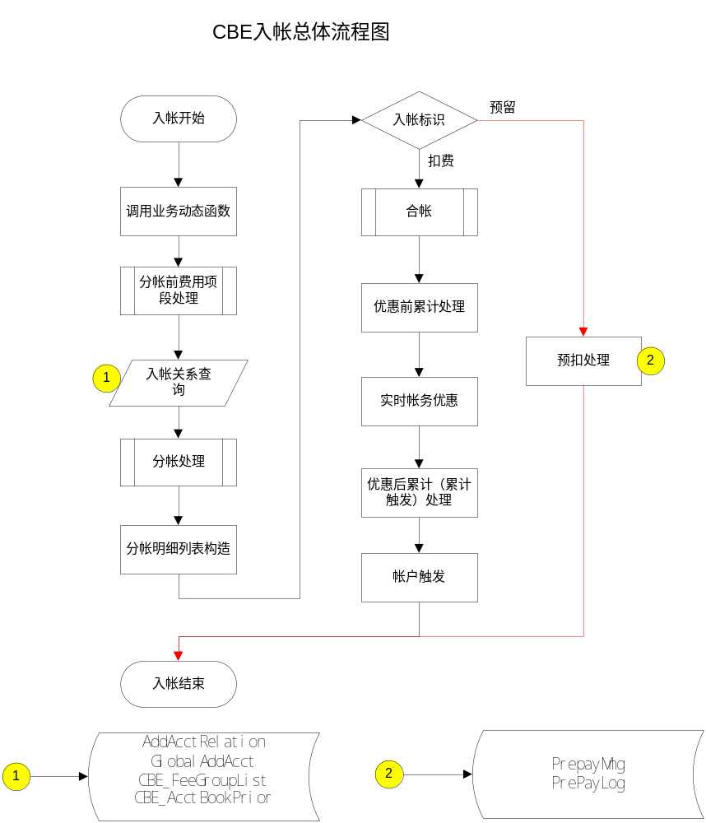

  - 重要的概念
  - 费用项（Fee Item）：又称为FeeID，是按照用户或者帐户汇总的消费、缴费和赠送的明细费用。例如：某用户的网内市话费、网外市话费、长途费、充值金额、充值赠送金额。
  - 费用组（FeeGroup）： 费用项的集合，一个费用组包含一到多个费用项，一个费用项也可以多个费用组引用。费用组可以被全局入帐关系、支付关系等实体引用。
  - 入帐关系（AddAcctRelation）：也称支付关系。用于定义批价结果中费用项和付费帐本之间的关间。可以指定特定的用户、费用项、费用组或特定产品。分为实例化的入帐关系和全局入帐关系两种。
  - 预留（Reserve）：仅仅是完成对帐本余额的预扣（预扣即根据用户使用业务的量预算出使用的余额值后进行封存），并不进行帐本余额的真正扣减。预留主要用于预算时授权业务量对应的余额封存。
  - 分摊扣费：CBE内部扣费或预留的一种方式。通俗一点的解释就是有多少扣多少。即当付费帐本的余额不足扣完所请求量或使用量产生的费用时，将按照余额有多少扣多少的方式处理。
  - 非分摊扣费：CBE内部扣费或预留的一种方式。其含义是如果帐本余额不足以入本次入帐值，并且余额不允许扣为负，则返回余额不足错误码33205。
  - 分帐：完成批价结果中的明细费用到付费帐本费用（或免费资源）分摊的过程。分摊的前提是根据预定义的入帐关系。分帐也称之为业务入帐。分帐本身并不完成更新任何表数据功能，只是完成哪个帐本为哪个费用付费多少的功能，最终输出分帐明细列表。
  - 合帐：完成明细到综合的累计，输出综合费用列表，同时输出帐户列表。更新明细帐目表、综合帐目表和余额帐本表。

  - 重要tag含义说明
Tag 99002 批价结果，入账使用，tag99003备份的99002的值，以下是tag99002的结构定义：
struct TFeeInfo
{
/*为了简化写清单处理,保证必须有一个Tariff */
struct TTariffVarList
{
ENIP::TUInt4 nrOfVar;
TTariffInfo Var[1];
TTariffVarList(): nrOfVar(0) {}
};
/*业务量特征TAG*/
ENIP::TInt4 iSrvTag;
/*业务量类型*/
TSrvType SrvType;
/*产品键值*/
ENIP::TInt4 iProductKey;
/*费用项ID */
ENIP::TInt4 iFeeID;
/*内部用做免费资源精确入帐时存放帐本键值，资金费用时无作用*/
ENIP::TInt8 iFeeItemKey;
/*计算业务量线性段起始点*/
ENIP::TInt8 iSrvGradeStart;
/*用来保存回赠费用集合表中免费资源使用约束的ID */
ENIP::TInt4 iConstraintID;
/*时间方案ID*/
ENIP::TInt4 iTimeSchemaID;
/*计算业务量 线性段长度*/
ENIP::TInt8 iSrvGrade;
/*计算结果值（金额或免费资源量）*/
ENIP::TInt8 iAmt;
/*实扣业务量*/
ENIP::TInt8 iSrvGradeOfBilling;
/*实际入帐数值 (金额或免费资源量)*/
ENIP::TInt4 iAmtOfBilling;
/*有效期开始数量*/
ENIP::TInt4 iNrOfApplyTimeValidNum;
/*变更有效期类型*/
ENIP::TInt4 iValidType;
/*有效期类型*/
ENIP::TInt4 iValidAddType;
/*有效期数量*/
ENIP::TInt4 iNrOfValidNum;
//第1位 入帐标示（0－未入帐；1－已入帐）
//第2位 帐期标示（0xFF-无效；0－前帐期；1－当前帐期）
//第3位 iAmt放大CBRA::MultipleOfFeeInfoAmt倍标示（0－未放大；1－已放大）
//第4位 临时帐期标志0－前帐期；1－当前帐期），入帐时根据第二位标志计算出的
//第5位 产品与赠送之间关联关系的关联类型(0-不关联;1-与分期回赠rebatekey关联;2-与产品
键值关联;3-与产品订购键值关联；4－与定价计划键值关联
//第6位 FeeInfo中的amt和feeid是否有效的标志(0-有效;非0-无效)
ENIP::TOctet strCtrlFlag[8];
TTariffVarList Tariff;

Tag 99000 可以认为是分账的结果，那个费用项扣到那个账本中去，tag99000的定义如下：
struct TPreAcctFeeInfo
{
/*帐本键值*/
ENIP::TInt8 iAccountKey;
/*科目流水键值*/
ENIP::TInt8 iFeeItemKey;//暂时未用
/*产品键值*/
ENIP::TInt4 iProductKey;
/*费用项ID*/
ENIP::TInt4 iFeeID;
/*前账期金额*/
ENIP::TInt8 iAmount0;
/*当前账期金额*/
ENIP::TInt8 iAmount1;
/*内部最小度量单位，与iFeeId应当一致*/
ENIP::TInt4 iMinMeasureId;
/*当前费用归属的业务量Tag*/
ENIP::TInt4 iSrvTag;
/*帐期编号*/
TAcctBillCycleID strBillCycleID;
/*帐本类型*/
ENIP::TInt4 iAccountType;
/*转(调)入时余额账本处理模式,为转入时有效，用于控制是否新增帐本*/
ENIP::TInt4 iAddMode;//０－往原有账本上调帐 １－新增帐本
/*新增余额账本的失效时间*/
ENIP::TInt4 iExpireTime;
}；

  - 入账关系查找
入帐关系查询主要是根据分帐前生成的入帐结点AddBillNode来查询。即依次处理生成的AddBillNodeTableForRecurit和AddBillNodeTableForSubtract两个Hash表中的AddBillNode。
查询时的输入参数为：每个addBillNode中的FeeInfo中的FeeID、ProductKey以及ServiceTag。
根据FeeId和ProductKey查询入帐关系表和（AddacctRelation）和全局入帐关系表（GlobalAddAcct）。查询时ProductKey和FeeId将会被看成0和１的共四种组合值来构造SQL语句查询。即产品键值和费用项将被按00，01，10，11的四种组合查询（1即表示此位置有实际的产品键值或费用项）。
当addBillNode中的FeeID为免费资源时，查询语句将变成两条，即查询的语句中将不会包括FeeId为零的取值组合。也就是说，针对免费资源配置的入帐关系中，不允许把sourceFeeID配置成零（通配）。
费用项组，同一个费用项组的的费用项可以用相同的入账关系和帐户。日志中相关CBE_FEEGROUPLIST(20236)中的东东就是了。
可以通过日志关键字：”addbillrelation[0]”来查看找到的入账关系。

  - 其他说明项
入帐分为入前帐期和入当前帐期。在FeeInfo中通过strCtrlFlag[1]来标识入帐时的帐期。取值有三种：
BILL_CYCLE_NONE = 0xFF, //无效账期
BILL_CYCLE_PRE = 0x00, //前账期
BILL_CYCLE_CUR = 0x01 //当前账期
通过批价产生的FeeInfo，此值一般情况下都填成0xFF，表示无效帐期，即要求在入帐时根据当前主帐户以及计费处理时间来重新选择帐期。其它取值时就直接根据指定的帐期直接入账。但有一种例外，当指定入前帐期时，需要重新判断当前是否出账完成，如果出帐已经完成仍然入当前帐期。
选择账期的选择是通过tag1044的值跟账期的起始时间进行比较的
问题：
虚拟帐户999999999998和999999999999分别是干什么用的？
帐务优惠策略的策略类型？累计策略的策略类型是？

